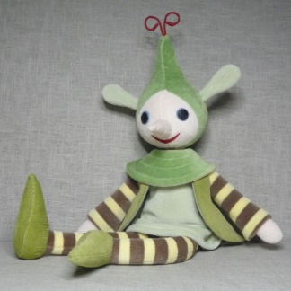
Manó Tanoda
Jelentkezési lap
Gyermek neve:___________________________________________________________________________
Szülő neve: _____________________________________________________________________________
Lakcím:_________________________________________________________________________________
Telefonszám:____________________________________________________________________________
Óvoda neve:_____________________________________________________________________________
Gyermek óvodai jele:_______________________________________________________________________
E-mail: (jól olvashatóan kérjük kitölteni):________________________________________________________
…………………………………………………………………………………………………………………………..…….
Az előkészítő időpontjai 2019. január 28-tól – április 15-ig:
január 28. szülői értekezlettel egybekötve | március 11.
február 4. | március 18.
február 11. | március 25.
február 18. | április 1.
február 25. | április 8.
március 4. | április 15.
A foglalkozások hétfői napokon 16.30 – 17.30-ig tartanak.
Az órák díja alkalmanként 1000 Ft, melyet apró esetében pontosan kiszámolva, lezárt borítékban kérünk leadni iskolánk titkárságán minden alkalommal a foglalkozás előtt.
Kérjük, hogy minden alkalomra, feltétlenül hozzanak magukkal színes-és grafit ceruzát, valamint váltócipőt, télen kabátot. Füzet nem szükséges munkáikat dossziéban megkapják a gyerekek a foglalkozás legvégén. Megjelenés laza, kényelmes öltözékben a mozgásos feladatok miatt. Italt hozzanak a gyerekek, mert megszomjazhatnak, étkezni viszont nem tudnak.
A jelentkezési lapot, kitöltve legkésőbb 2019. január 28-ig kérjük leadni iskolánk portáján, vagy a kissevakata@gmail.com címre, Csapó Pálné Éva néninek e-mailben elküldeni szíveskedjenek.
(Hegedüs Géza Általános Iskola 1139 Budapest, Fiastyúk utca 47-49.)
Minden érdeklődőt sok szeretettel vár Éva és Ibolya néni!

